Отчётный концерт 5 класса «Наша школьная страна»
Цель: содействие личностному развитию и творческой реализации детей - инвалидов, детей-сирот, детей с ОВЗ и их адаптации в социуме.
Задачи:
- коррекционная: развивать память, музыкальный слух, чувство ритма, умение хорошо держаться на сцене.
- воспитательная: развитие умения сотрудничать, воспитание активности и самостоятельности, формирование верной самооценки, воспитание взаимопомощи и взаимовыручки, пропаганда здорового образа жизни.
Концертная программа:
- Визитка 5 класса.
- Песня «Шёл ленинградский паренёк» - все.
- Стихотворение И.Мезенцева «Сказал « поехали » Гагарин» – Аляба Константин.
- Танец шамана – все.
- Песня «Мы бродячие артисты» – все.
- Танец «Русская плясовая» – все.
- Выступление агитбригады «Про Емелю и вредные привычки» – все.

Добрый вечер, дорогие зрители!
Много десятилетий в нашей школе учились разные дети, каждый класс был уникален и неповторим по-своему. Сегодня перед вами выступит 5 класс, который находится в самой середине счастливейшей школьной поры. В этом году они перешли в среднее звено.
Визитка 5 класса:
А.Костя:
Школа любимая, здравствуй, а вот и мы!
Упрямы, талантливы и умны!
П.Вася:
Пришли мы в школу, чтобы учиться!
Сумеем во всех делах отличиться!
М.Андрей:
Если ты скажешь: «Нужны спортсмены!»
В спорте первыми станем мы непременно!
К.Дима:
Нужны танцоры и музыканты?
В классе нашем ищи таланты!
Н.Алёша:
Как Репин научимся мы рисовать,
Об грамоты разные получать!
С.Паша:
Умеем лепить, мастерить и вязать,
Чтоб умелыми себя показать!
А.Костя:
В учёбе тоже будем стараться,
Не сможете скоро за нами угнаться!
К.Дима:
Хотим мы узнать про всё на свете:
Ищите нас в библиотеке!
П.Вася:
А после уроков нужных и разных,
Мы можем устроить вам классный праздник!
С.Паша:
Мы обещаем – не будем лениться,
Сможете нашим классом гордиться.
-Будем учиться мы, крепко дружить,
Чтоб настоящей командой быть!
Н.Алёша:
Умеем мы Родину нашу любить,
Героев войны нам не забыть!
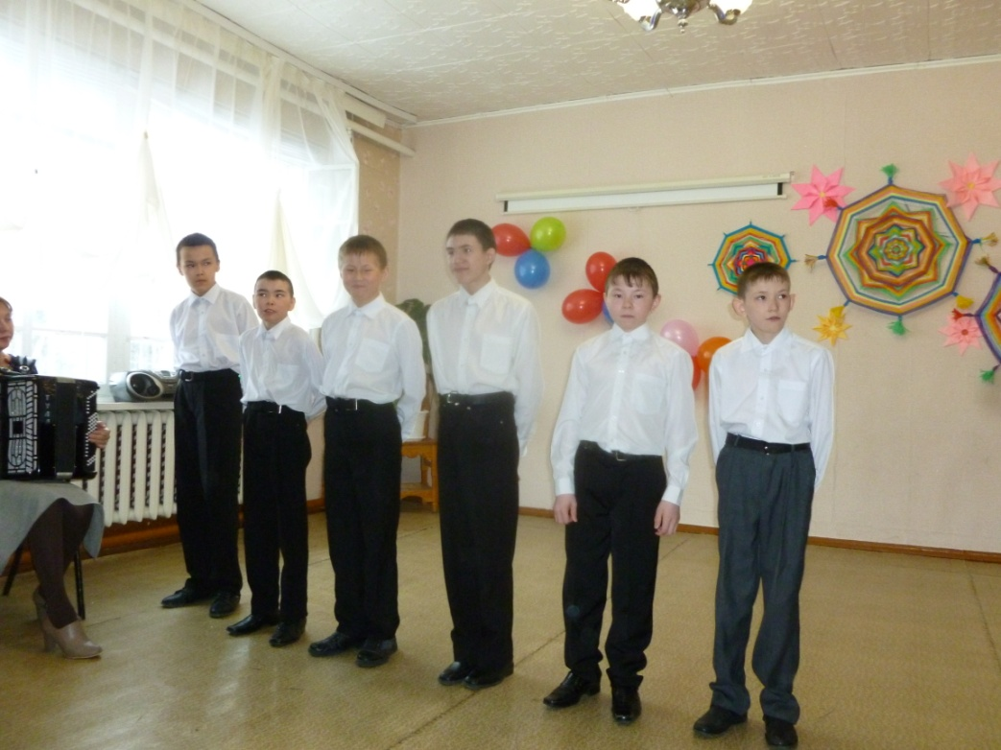
Ведущая:
Послушайте русскую народную песню военных лет «Шёл ленинградский паренёк». Исполняет весь класс.
1. Шёл ленинградский паренёк,
Был путь неровен и далёк…
И где б ни ходил он,
Повсюду носил он
Солдатский просто котелок.
- Мы шли, чтоб Родину спасти,
Немало нам пришлось идти …
А встретится хата –
И примет солдата
На трудном военном пути.
3.Мелькнёт нежданный огонёк,
Дивчина выйдет на порог.
И ранней порою
Наполнит водою
Солдатский просто котелок.
4. Была та ночка нелегка -
В бою убили паренька,
А вышли из боя
И имя героя
Прочли мы на дне котелка.
5.Блеснул долгожданный огонёк.
Пришла расплата, вышел срок.
Поклялись герою
Берлинскою водою
Наполнить его котелок.

В этом году, 12 апреля, весь мир отмечал замечательную дату - 55 лет со дня полёта в космос первого космонавта - Юрия Алексеевича Гагарина. Послушайте стихотворение И. Мезенцева - «Сказал поехали» Гагарин. Читает Аляба Константин.
А.Костя:
И.Мезенцев
Сказал «поехали» Гагарин,
Ракета в космос понеслась.
Но это был рисковый парень
С тех пор эпоха началась.

Эпоха странствий и открытий,
Прогресса мира и труда,
Надежд, желаний и событий,
Теперь всё это - навсегда.

Наступят дни, когда пространство
Кто хочет, сможет бороздить!
Хоть на луну, пожалуйста, странствуй!
Никто не сможет запретить!

Вот будет жизнь! Но все же вспомним,
Что кто-то первым полетел.
Майор Гагарин, парень скромный,
Открыть эпоху он сумел!
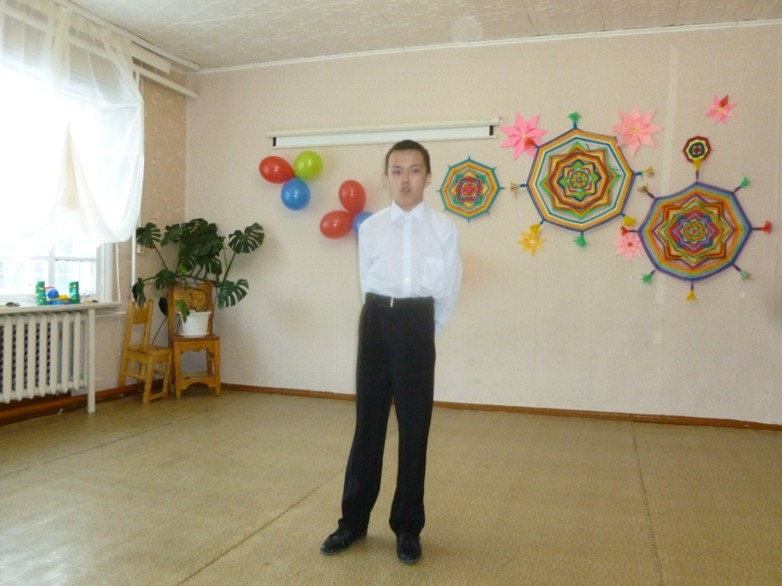

Ведущая: Мы помним и уважаем обычаи своего народа-ханты. Посмотрите «Танец шамана». Исполняет весь класс.
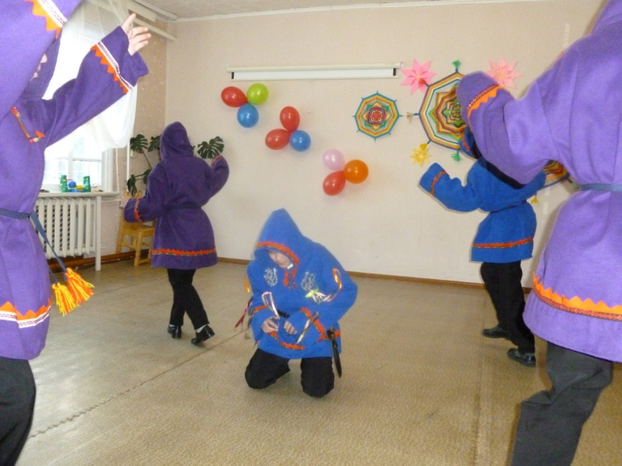
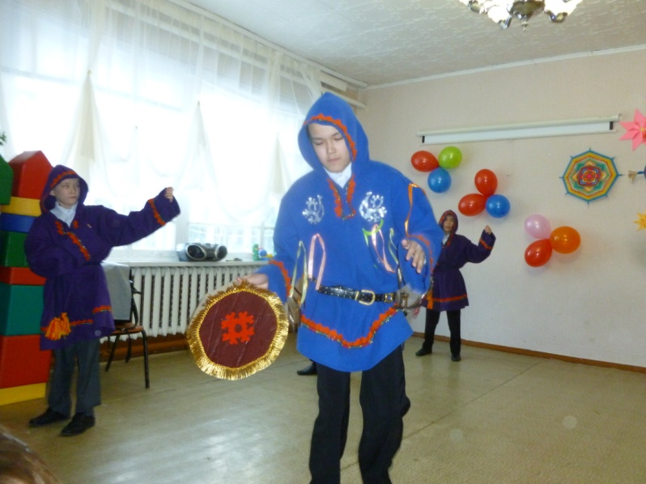
Начиная с 3 класса, нам пришлось гастролировать по району, поэтому песня «Мы бродячие артисты» немного и про нас. Исполняет весь класс.
Песня «Мы бродячие артисты».
(Слова и музыка: неизвестно)
1.Мы по всей земле кочуем,
На погоду не глядим.
Где придётся, заночуем,
Что придётся, поедим.
Театральные подмостки
Для таких, как мы бродяг,
Свежеструганные доски,
Занавески на гвоздях.
Припев: Мы бродячие артисты,
Мы в дороге день за днём.
И фургончик в поле чистом,
Это наш привычный дом
Мы великие таланты,
Но понятны и просты.
Мы певцы и музыканты,
Акробаты и шуты!
2.Никогда не расстаются
С нами музыка и смех,
Если зрители смеются,
Значит - празднуем успех.
Мы приедем, мы уедем,
Летом, осенью, зимой,
И опять приснится детям
Наш вагончик расписной.
Припев тот же.
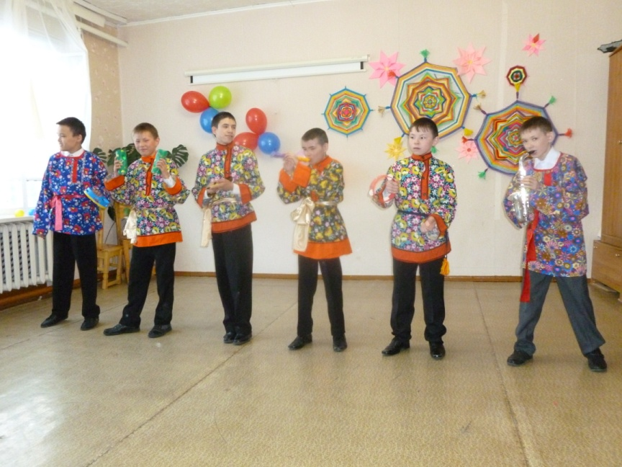
Ведущая:
Посмотрите зажигательный танец «Русская плясовая»!
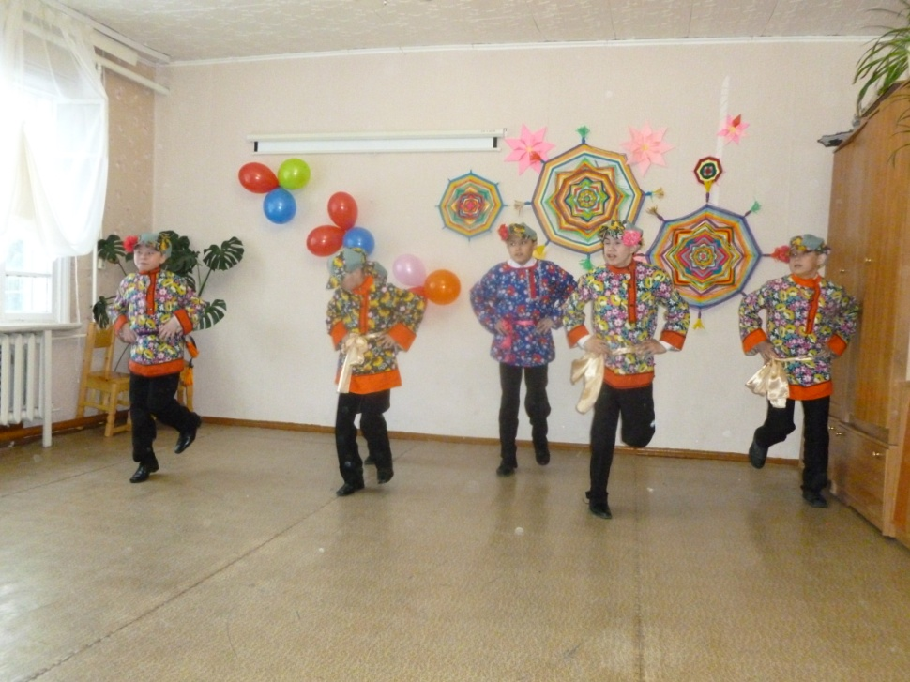

Ведущая:
В 5 классе уже начинают появляться вредные привычки, опасные для здоровья. Как справиться с ними, мы вам сейчас и покажем.
Выступление агитбригады 5 класса «Про Емелю и вредные привычки».

Рассказчик:
Сказка ложь, да в ней намёк.
Мы покажем вам урок.

Во дворе с кем поведёшься,
От того и наберёшься.
Не пытайся подражать,
Сам старайся выбирать.

Высоко ли, низко ли,
Далеко ли, близко ли.
Но в знакомом нам селе,
Возле школы, на горе,
Мальчик жил, Емелей звать-
Ну что про него сказать?

В школе плохо он учился,
Часто очень он ленился.
И ни в спорте, ни в труде –
Не старался он нигде.
Всё б на печке полежать
Иль в компьютер поиграть.
Емеля:
Что уроки? Что задача?
В жизни главное – удача.
Можно и без знаний жить –
В казино барыш срубить –
Обеспечить материально
Всю оставшуюся жизнь.
А домашнее заданье
В школе и так спишу.
А сейчас я за компьютер –
Высший уровень пройду !

Рассказик:
А ребята во дворе
Время даром не теряют:
В баскетбол, футбол играют.
Песня на мотив «Спортивный марш» ( музыка – И.Дунаевский).
Скорей во двор, Емеля, выйди!
Ты не спи, не дремли и не зевай!
Эй, Емеля, больше жизни!
К нам в футбол ты скорее иди играй!
Припев:
Чтобы тело и душа были молоды,
Были молоды, были молоды,
Ты не бойся ни жары и не холода,
Закаляйся, как сталь!
Физкульт-ура!
Физкульт-ура-ура-ура! Будь готов
Играй смелее с нами в футбол,
Скорее гол ты сам забивай!
Левый край! Правый край! Не зевай!
Рассказчик
Скучно стало тут Емеле,
Чем-то чтоб себя занять,
Вышел он во двор гулять,
Себе дело выбирать.
Емеля.
Можно и в футбол сыграть…
Только это надо бегать –
Лучше так чтоб посидеть
Да на солнце побалдеть!
Емеля смотрит в сторону группы ребят; те зовут его к себе и начинают предлагать сигареты.

Рассказчик:
Там есть компании иная –
Интерес тоже другой.
Отдыхом там все считают
Сигарету с никотином.

Раз попробовал – и всё!
Доза, деньги – и пошло:
Ложь, обман и воровство.
Божий свет ему не мил.
Бросить все б – но нету сил!
Емеля ходит унылый; подходит то же группе ребят, но те его прогоняют.
На сцену выходят ребята – спортсмены с мячами.
Рассказчик:
И спортсмены помогли –
От беды его спасли.
В клуб его свой пригласили,
Кой-чему там подучили.
И теперь Емеля вскачь
Первым бьёт футбольный мяч.

Чтоб здоровым быть и сильным,
Успевать везде, всегда,
Надо спортом заниматься,
Закаляться – и тогда
Эти вредные привычки
Вас покинут навсегда.
Емеля:
Эх, хорошо с друзьями вместе быть!
День во дворе в заботах проводить.
Вредные привычки вовсе не страшны,
Играми и спортом вытеснены они.
Спортсмены с плакатом: Минздрав предупреждает: курение убивает!
Мы стремимся к высоким победам,
Верим в силы и рвенье души.
А сигаретам – нет! И курению – нет!
Дружно скажем мы в ответ,
Мы в ответ
Мы здоровье бережём!
И совет вам хороший даём:
Будь со спортом по жизни ты дружен,
Будь со спортом по жизни ты дружен
До ста лет ты тогда проживёшь!
Ведущая:
Желаем вам лет до 100 прожить, всегда со спортом дружить.
Концерт наш окончен. Всем удачи и здоровья!

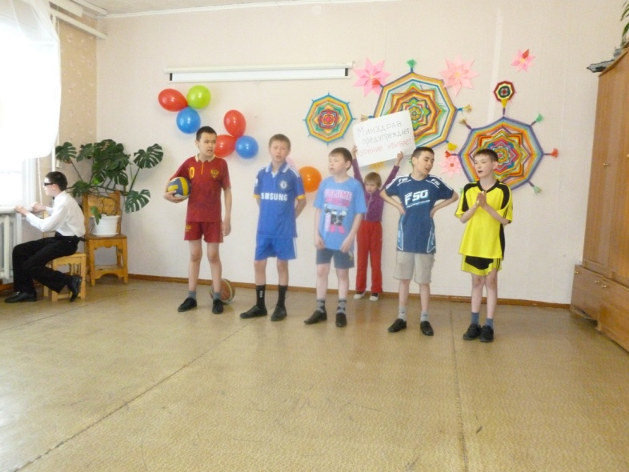
Список литературы:
1. « Последний звонок» №6- 2005,с.35
2. «Педсовет» №3- 2006, с.9
3. «Педагогическое творчество» №6- 2009, с.8

